高企管家系统操作指南
第一步：系统登录
- 输入网址https://www.gx-hch.com/，进入到合创汇平台。
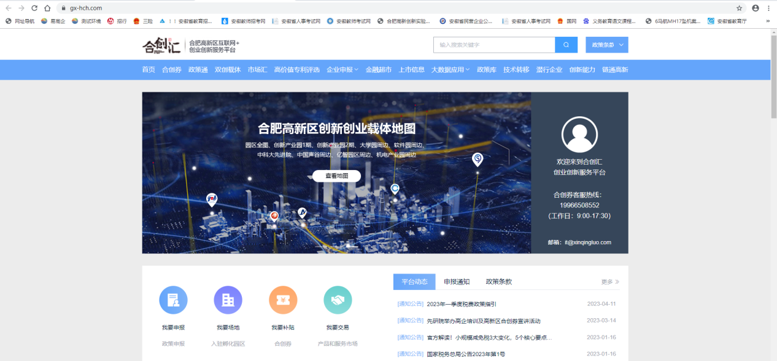
- 在合创汇首页导航栏找到【企业申报】—>【高企管家】，点击【高企管家】菜单，进入到高企管家系统。
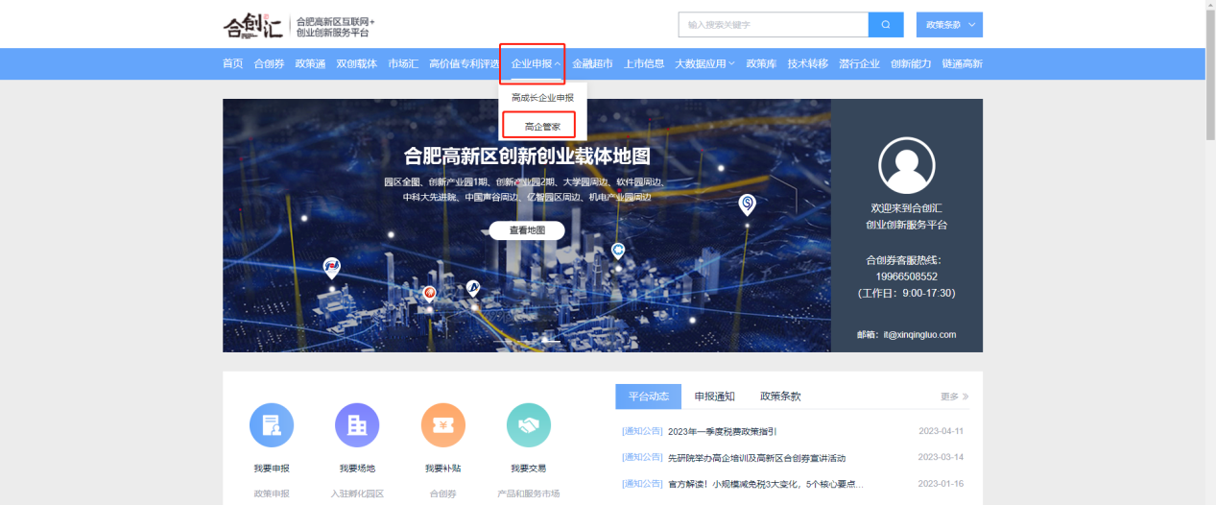
- 在高企管家系统点击【企业登录】按钮，打开政务服务网登录页面，输入安徽政务服务网账号密码后登录高企管家系统。
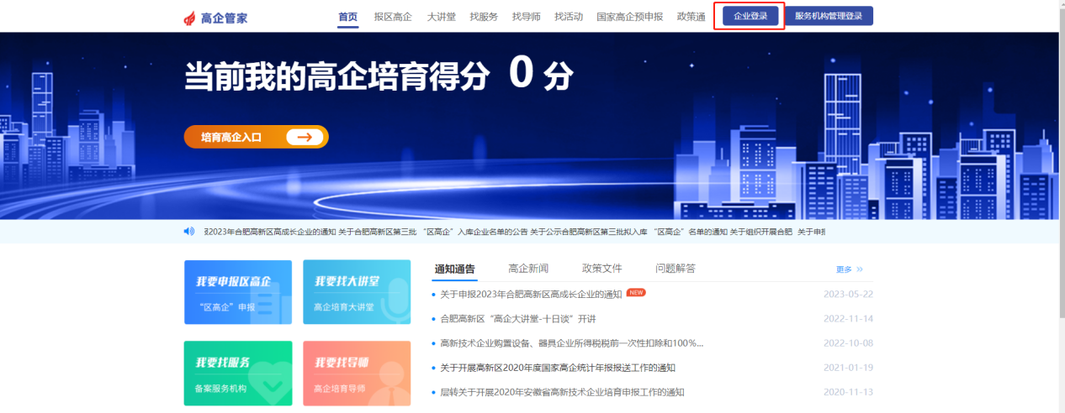
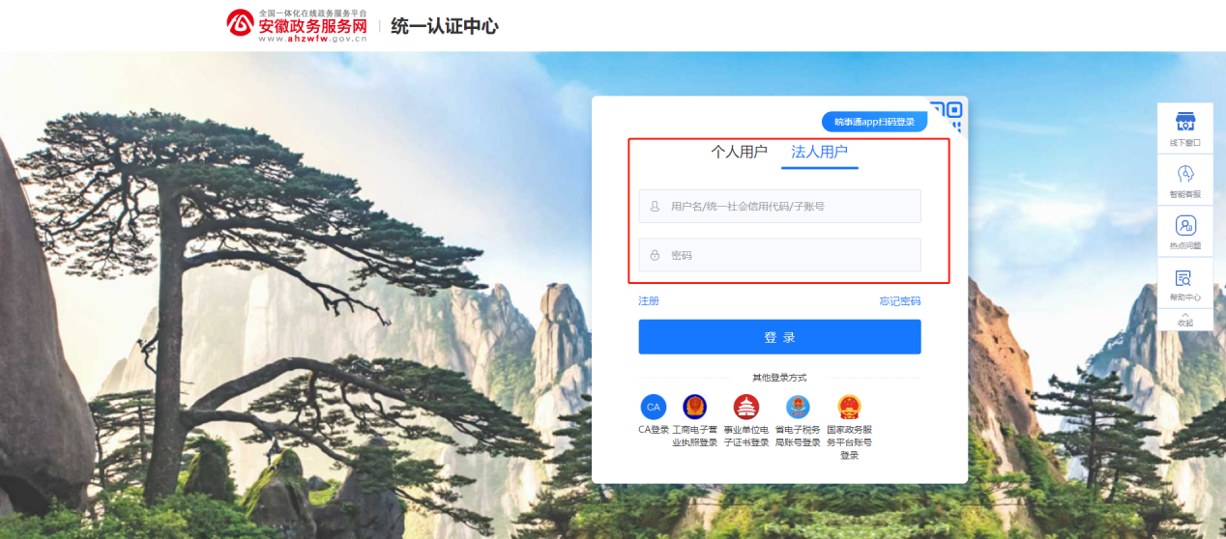
- 点击【培育高企入口】按钮，进入到高企管家系统培育页面。
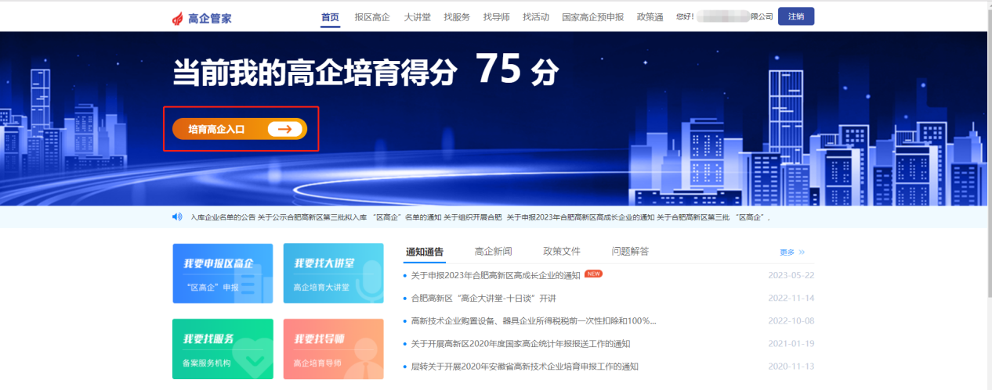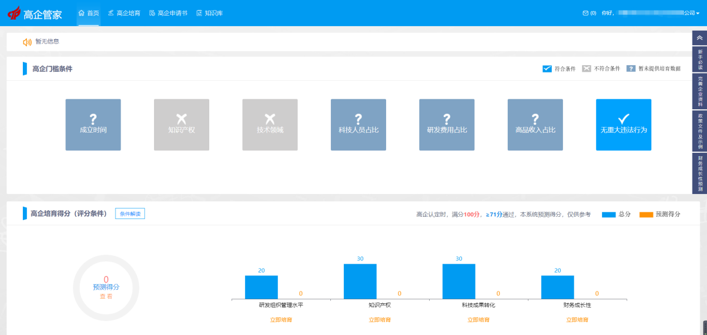
备注：
初次登录系统的企业，需要根据系统提示完善企业信息，或者点击右侧导航栏【完善企业资料】按钮完善企业信息，如下图所示：
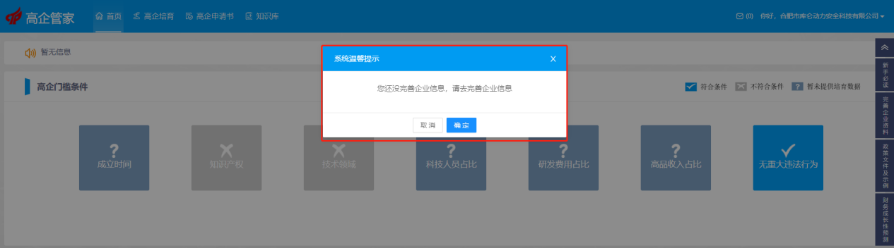
第二步：填写企业培育数据
点击【高企培育】按钮，将基础信息、研发管理、财务管理三个模块里面的菜单页面对应的数据填写完整。
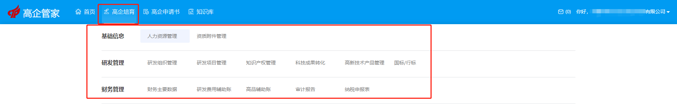
备注：
高企培育菜单的每个页面都提供了新手必读功能，点击【新手必读】按钮，可查看该菜单相应的文字、视频和系统实操视频（即系统操作说明视频）引导。
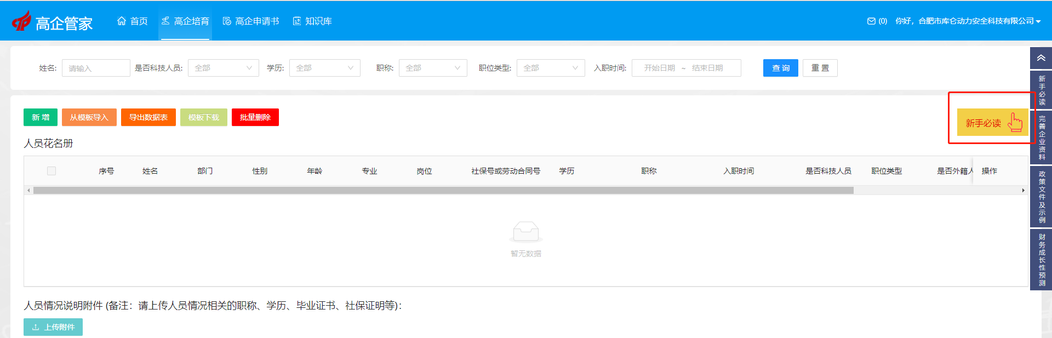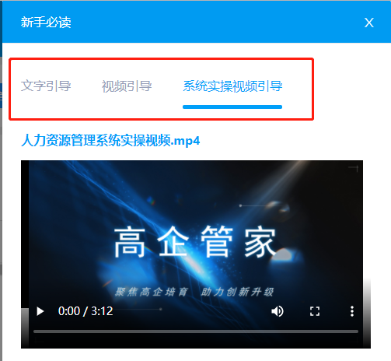
第三步：生成高企申请书
- 点击【高企申请书】菜单，在高企申请书页面点击【新增】按钮，在添加申请书页面填写相关信息，点击【确定】按钮。
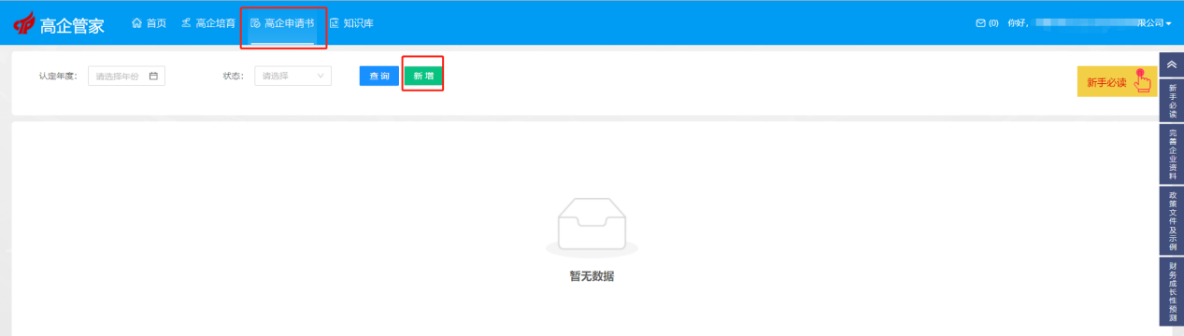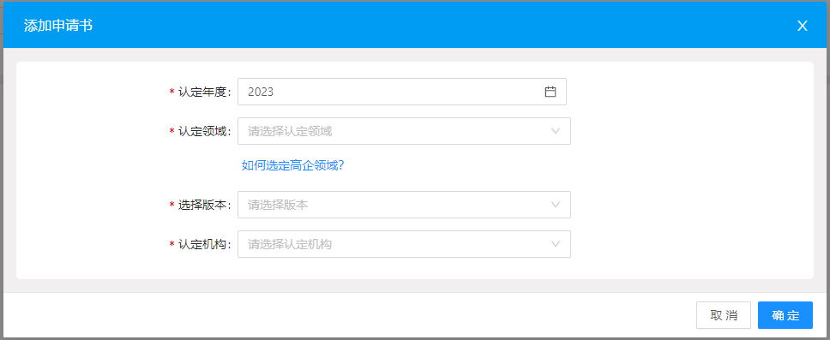
备注：
添加申请书页面的认定年度选择2023年，认定领域填写企业申报高企的高新技术领域。
- 点击【修改】按钮，打开高企申请书编辑页面，按照系统中申请书目录逐项填写（每项进度均要达到100%），完成后点击【生成高企申报材料】按钮，完成申请书编制。
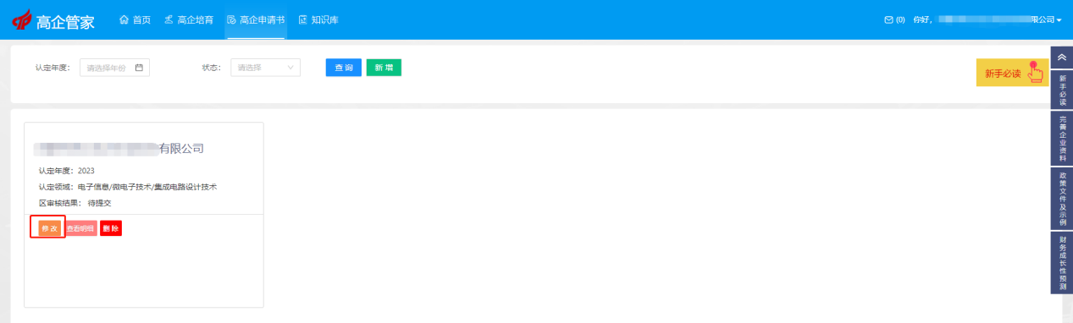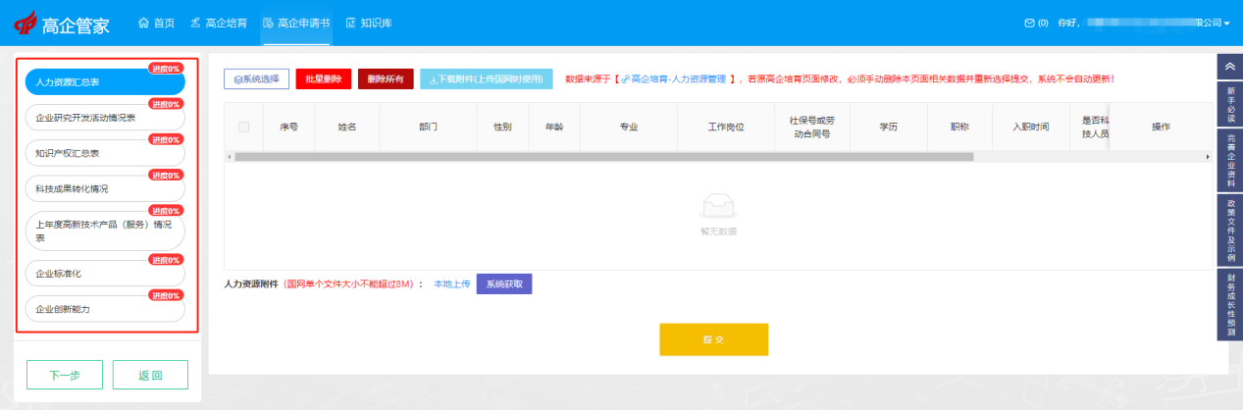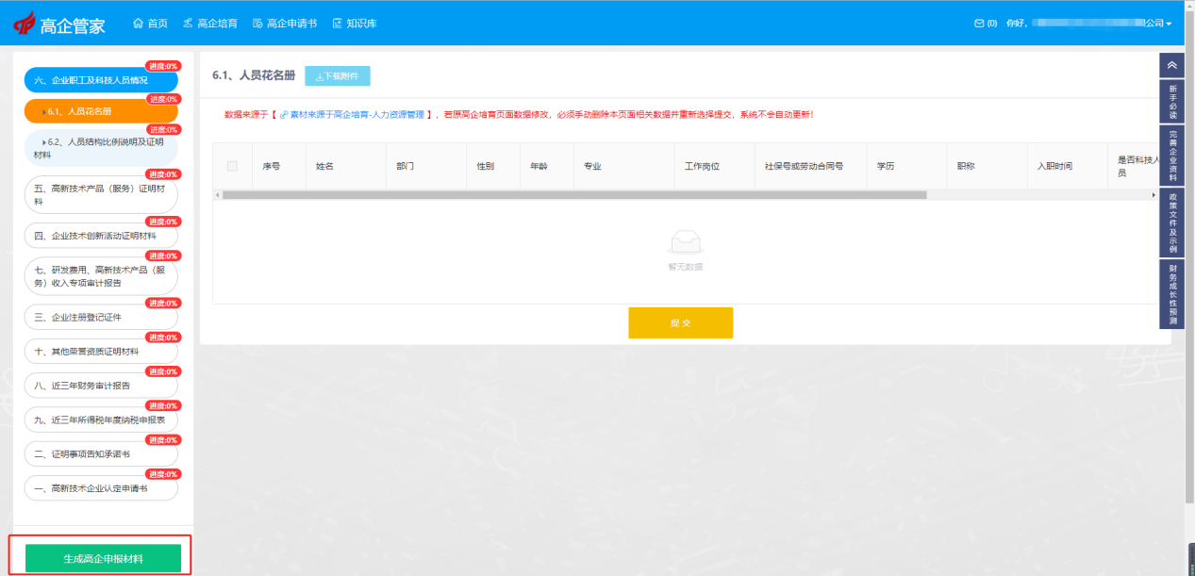
备注：
- 若企业其中一项如企业标准化目录无信息，可直接点击【提交】按钮，如其他目录有类似情况，可按此方式操作。
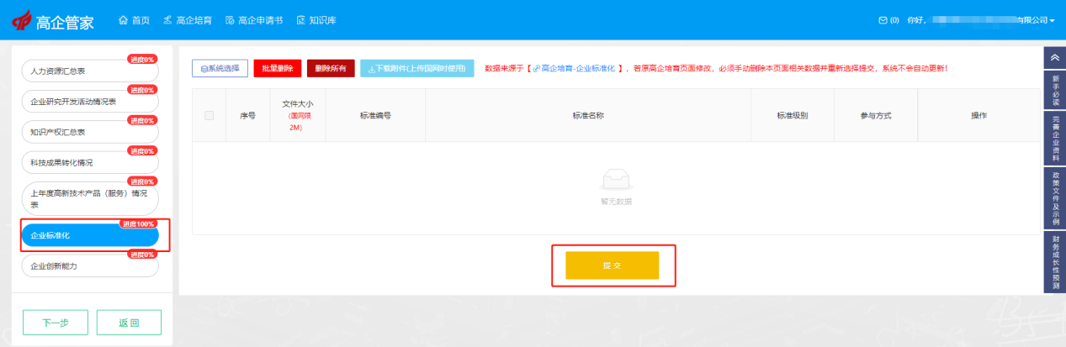
- 企业在填写国网系统附件时，可点击【下载附件（上传国网时使用）】按钮，下载国网所需附件材料，若附件大小超过国网要求，可压缩处理后上传至国网系统。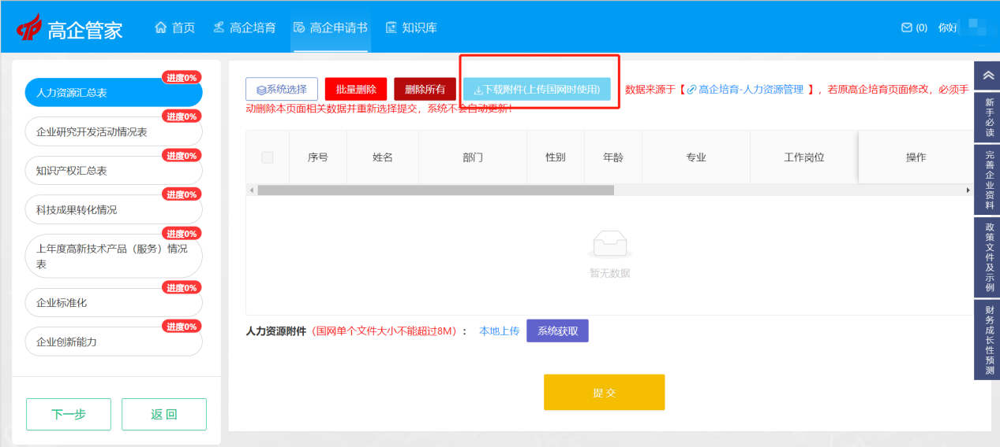

第四步：提交区审核
- 申请书编制完成确认无误后，点击【提交区审核】按钮，注意完整填写审计机构名称，点击【确定】按钮，完成区审核线上提交，系统高企申请书页面的区审核结果显示【受理中】即为提交成功。
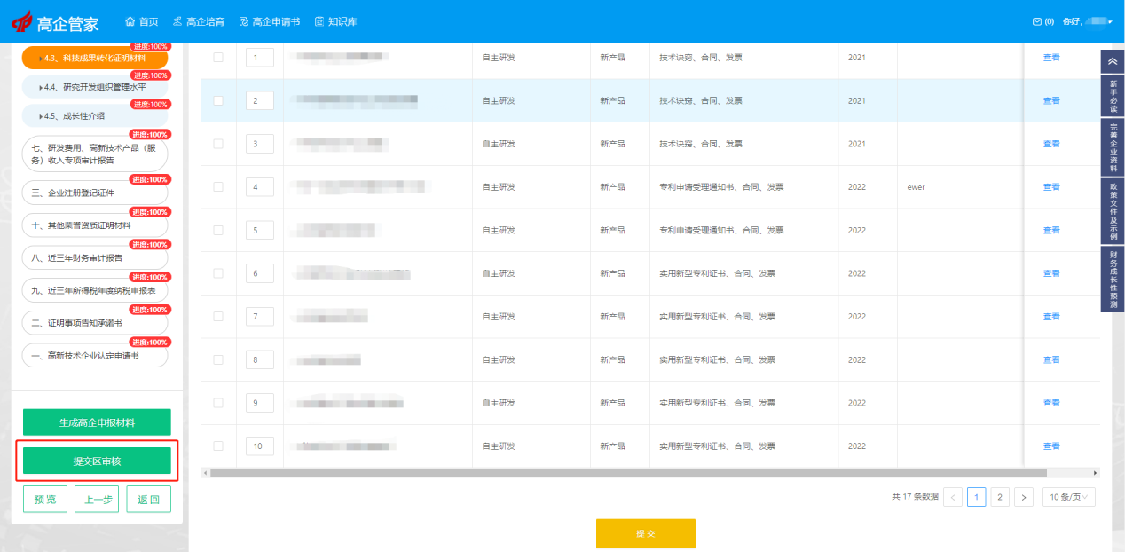
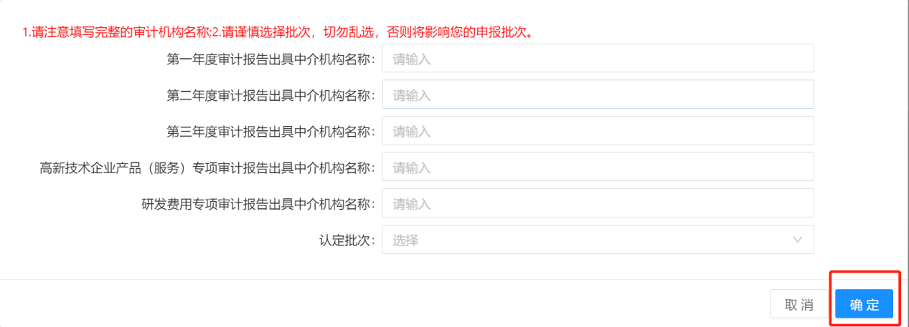
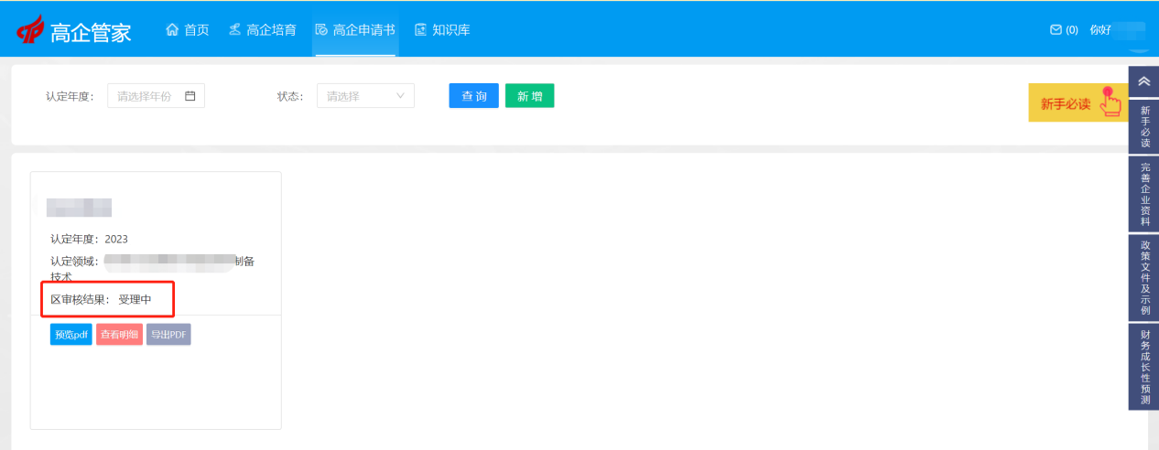
- 区审核完成后，用户可直接在系统的高企申请书页面查看区审核结果。
